Firemní počítačová síť a související technologie
Interní počítačovou sítí firmy se zde rozumí lokální počítačová síť (LAN), která ve firmě propojuje alespoň dva počítače či jiná IT zařízení a nejčastěji slouží k přenosu nebo sdílení dat (např. souborů, interních e-mailů) a dále ke komunikaci či sdílení připojení k internetu v rámci firmy.
Intranet: interní webové stránky, jejichž obsah a služby jsou zpřístupněny výhradně oprávněným uživatelům uvnitř firmy. Intranet není přístupný externím subjektům.
Extranet: speciální webová stránka či rozšíření intranetu, které slouží ke komunikaci (on-line předávání souborů a informací) s oprávněnými dodavateli, prodejci, partnery, zákazníky a jinými subjekty, kteří jsou organizačně, obchodně nebo místně mimo centrálu firmy. Přístup do extranetu je možný až po autorizaci (přihlášení).

Hlavní zjištění
- V lednu 2017 byly v České republice interní počítačovou sítí vybaveny více než tři čtvrtiny firem s deseti a více zaměstnanci. Využívá ji více než 90 % středně velkých firem a téměř všechny velké firmy s více než 250 zaměstnanci. Procento malých podniků s LAN je již tradičně nejnižší (70,4 % v lednu 2017), přesto rok od roku roste.
- Vybavenost interní počítačovou sítí se velmi liší mezi firmami s různou převažující ekonomickou činností. Nejčastěji mají lokální počítačovou síť firmy z odvětví Informační a komunikační činnosti (97 %) nebo z odvětví souhrnně nazvaného Profesní, vědecké a technické činnosti (85 %), kam se řadí např. poskytování právních služeb, vedení účetnictví, výzkum a vývoj, průzkum trhu a další. Interní počítačovou sítí jsou naproti tomu nejméně vybaveny firmy zabývající se stravováním a pohostinstvím (44 %). Je to dáno z velké části vyšším zastoupením menších firem oproti jiným odvětvím.
- Bezdrátové připojení k firemní počítačové síti (WLAN) měly v lednu 2017 téměř dvě třetiny českých firem (64 %). Zastoupení firem, které v rámci svých interních sítí používají bezdrátové technologie, v průběhu předchozí dekády výrazně rostlo. Před deseti lety používala bezdrátové připojení k interní počítačové síti jen o něco málo více než pětina (22 %) sledovaných firem, jejich podíl se za deset let ztrojnásobil.
- Firmy v České republice čím dál častěji umožňují svým zaměstnancům vzdálený přístup k interním dokumentům, souborům či aplikacím. Činí to obvykle formou zabezpečeného připojení prostřednictvím internetu. Zatímco v roce 2010 tuto možnost nabízela třetina firem, dnes (leden 2017) je jich více než polovina (56 %). I zde platí, že mezi velkými firmami je tato možnost nabízena zaměstnancům častěji než u firem malých (95 % velkých firem, 48 % malých) a také zde nalézáme výrazné rozdíly podle převažující ekonomické činnosti sledovaných subjektů. Relativně nejméně často nabízí vzdálený přístup firmy zabývající se stravováním a pohostinstvím (24 %). Pro více než 90 % firem z odvětví Informační a komunikační činnosti je naproti tomu využívání možností vzdáleného přístupu samozřejmostí.
- Interní webové stránky měla v lednu 2017 v České republice necelá třetina firem a tento podíl je v posledních několika letech relativně ustálený. Podle výsledků posledního šetření má intranet 80 % velkých firem, necelá polovina středních a čtvrtina malých firem. Ve stejném období mělo extranet 17 % ekonomických subjektů. Podobně jako u interní počítačové sítě se vybavenost firem extranetem v posledních letech příliš nemění. Extranet mělo na začátku letošního roku 44 % velkých, 29 % středně velkých a 13 % malých firem.
- Stejně jako u vybavenosti firem počítačovou sítí platí u všech dalších ukazatelů z oblasti využívání ICT v podnikatelském sektoru, že jsou tyto technologie více rozšířeny a využívány v odvětvích orientovaných na informační a komunikační činnosti. Nejméně často se naopak vyskytují v odvětví stravování a pohostinství, kde působí velké množství menších firem.

Tab. 1.1: Firemní počítačová síť a související technologie v podnikatelském sektoru ČR, leden 2017
 | Firmy používající
 | interní počítačovou síť | bezdrátové připojení k firemní počítačové síti | vzdálený přístup k firemním aplikacím a dokumentům | intranet | extranet
Firmy celkem (10+) | 75,2 | 63,9 | 55,6 | 31,2 | 17,1
Velikost firmy
10–49 zaměstnanců | 70,4 | 58,1 | 48,1 | 25,1 | 13,1
50–249 zaměstnanců | 91,8 | 82,8 | 80,6 | 48,0 | 29,2
250 a více zaměstnanců | 98,4 | 95,3 | 95,3 | 79,8 | 44,3
Odvětví (ekonomická činnost)
Zpracovatelský průmysl | 78,2 | 65,5 | 57,9 | 31,4 | 15,0
Výroba a rozvod energie, plynu, tepla | 77,7 | 64,5 | 62,3 | 36,9 | 18,1
Stavebnictví | 68,9 | 57,2 | 44,6 | 19,7 | 6,2
Obchod a opravy motorových vozidel | 86,4 | 77,4 | 58,8 | 31,2 | 22,7
Velkoobchod | 89,3 | 77,3 | 74,0 | 30,4 | 23,2
Maloobchod | 62,5 | 54,0 | 46,0 | 28,2 | 16,8
Doprava a skladování | 63,6 | 53,8 | 39,5 | 31,0 | 14,2
Ubytování | 81,9 | 73,1 | 63,2 | 25,7 | 22,8
Stravování a pohostinství | 43,6 | 39,7 | 24,1 | 21,9 | 9,5
Činnosti cestovních agentur a kanceláří | 83,7 | 72,3 | 72,0 | 45,4 | 32,4
Audiovizuální činnosti; vydavatelství | 97,3 | 89,9 | 87,6 | 64,8 | 40,1
Telekomunikační činnosti | 99,3 | 93,4 | 90,4 | 73,6 | 50,2
Činnosti v oblasti IT | 96,6 | 91,9 | 91,7 | 70,4 | 58,9
Činnosti v oblasti nemovitostí | 76,9 | 55,9 | 50,8 | 24,3 | 13,6
Profesní, vědecké a technické činnosti | 85,3 | 70,0 | 67,9 | 42,6 | 20,9
Ostatní administrativní a podpůrné činnosti | 61,5 | 51,2 | 39,9 | 28,2 | 14,3
podíl na celkovém počtu firem v dané velikostní a odvětvové skupině (v %)

Graf 1.1: Firmy v ČR používající interní počítačovou síť a související technologie, leden 2017
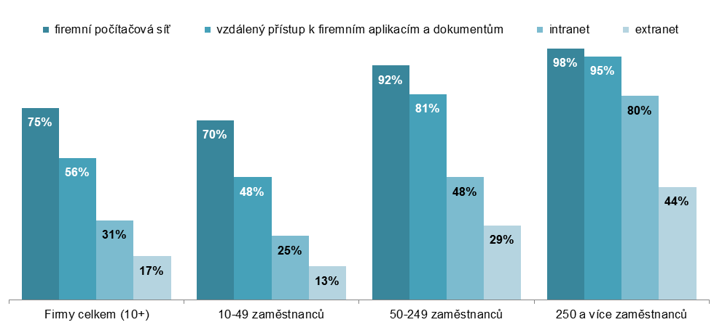
podíl na celkovém počtu firem v dané velikostní skupině
Graf 1.2: Firmy vybavené bezdrátovým připojením k interní počítačové síti (WLAN)

podíl na celkovém počtu firem v dané velikostní skupině v daných letech

Graf 1.3: Využívání intranetu a extranetu ve firmách s 10 – 49 zaměstnanci podle odvětví, leden 2017

podíl na celkovém počtu firem s 10-49 zaměstnanci v dané odvětvové skupině
Zdroj: Český statistický úřad 2017

